**Дидактическая игра «Повар»**

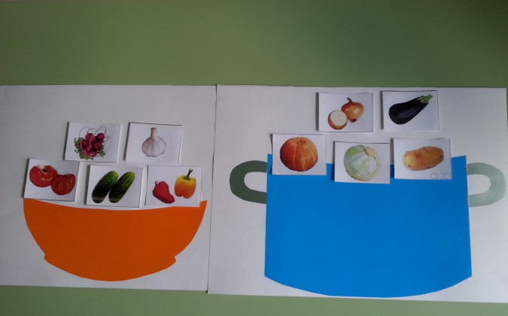

Цель игры:

- активизировать словарный запас по теме *«Овощи»*;

- расширять словарь признаков;

- упражнять детей в образовании относительных прилагательных, согласовании прилагательных с существительными;

- совершенствовать грамматический строй речи;

- развивать мелкую моторику, память, внимание, мышление.

Варианты игры:

1. *«В каком виде едят овощи?»*

Определи, что едят сырым, а что вареным?

2. *«Что можно приготовить из овощей?»*

Расскажи об этом блюде и назови овощи, которые необходимы для приготовления этого блюда.

3. *«Какое блюдо ты приготовил?»*

Назови одним словом, например:

суп из картофеля – картофельный суп, салат из капусты – капустный,

пюре из моркови – морковное, сок из помидор – томатный.

**Играть можно командами**.

Ход игры:

Ведущий кладет перед детьми 2 *(или 4, если командами)* картинки, на которых изображены кастрюля и салатник. Дает детям набор картинок, на которых изображены овощи.

Задание: определи и разложи овощи в кастрюлю и салатник.

Назови блюдо, которое ты приготовил.